Жадынама
Абайлаңыз, қаңғыбас иттер!

 | Арнайы үйретілген иттер адамға ежелден көмектеседі (құтқарушы иттер, бағыттаушы иттер, аңшылар, бақташылар, күзетшілер, іздеушілер, шана иттері, емші иттер және т.б.). Бірақ, өкінішке орай, иттердің агрессивті және басқарылмайтын мінез-құлқына әкелетін оқиғалар жиі кездеседі, бұл көбінесе адамның кінәсінен болады. Көшелерде бейқам қожайындары тастап кеткен және адамдар ренжіткен қаңғыбас иттер бар, олар қаланы аралап, өте үлкен отарға жиналады және үлкен қауіп төндіреді. Қаңғыбас жануардың адамды көргенде өзін агрессивті ұстауының көптеген
себептері бар: аштық; қорқыныш; ұрпақты қорғау; құтыру; олардың қорғалатын аумағына басып кіру; сондай-ақ, егер ит дұрыс үйретілмеген болса, ол күтпеген жерден шабуыл жасай алады, әсіресе бұл күрес тұқымдарына қатысты. Мұндай тұқымды өсіру барысында ең қатыгез жануарлар таңдалады.

Қаңғыбас иттер қауіпті:
- Егер олар агрессивті болса және қозғалатын барлық нәрсеге шабуыл жасаса
- Егер олар көшбасшымен бірге үлкен топқа жиналса
- Егер ит құтырумен ауырса, оны болжау мүмкін емес болғандықтан, ол ескертусіз шабуыл жасауы мүмкін.
Итпен немесе иттер тобымен кездескенде қорғау ережелері мен тәсілдері.
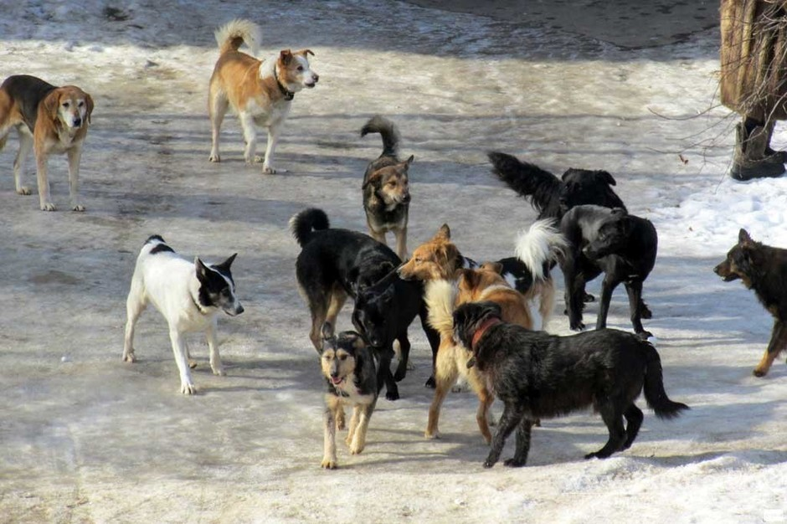 | - Қаңғыбас және жабайы иттер топта қауіпті. Қазірдің өзінде 2-3 ит қауіпті. Әсіресе олардың саны 4-5 немесе одан да көп болса. Ешқандай қиындықты қаламасаңыз, мұндай топтардан аулақ болыңыз. Дүрбелеңсіз қақтығыс аймағынан дереу кетіңіз. Алыстан жүгіріп келе жатқан топты немесе итті көргенде, маршрутты асықпай өзгертуге тырысыңыз. Иттер тобында "төбелес" басталған және сіз жақын жерде болған жағдайлар қауіптің жоғарылауымен ерекшеленеді.
- Қаңғыбас итті кездестіргенде, оның сіздің сыртқы түріңізге қалай әрекет ететінін бағалаңыз. Кейбір жағдайларда итті қоздырмай, оның жанынан абайлап өту жеткілікті.
- Егер сіз көгалда жатқан бірнеше итті көрсеңіз, ешбір жағдайда олардың аумағы арқылы жүрмеңіз.
- Қараңғы уақытта, әсіресе, бос жерлерді, саябақтарды және басқа да ұқсас жерлерді айналып өтіңіз. Онда топтың ең "қол тигізбейтін" мекендеу аймақтары орналасқан. Иттер оларды ерекше құлшыныспен қорғайды.
- Ешбір жағдайда жүгірмеу керек. Сіз иттің қолы жетпейтініне кепілдік берілгенде ғана жүгіре аласыз.
- Иелері болмаған кезде жануарларға ешқашан қол тигізбеңіз, әсіресе тамақтану және ұйықтау кезінде.
- Итті мазақ етуге болмайды.
- Оны агрессияға итермелемеңіз.
- Бейтаныс итке жақындауға және еркелетуге болмайды.
- Иттерден ойыншықтарын немесе сүйектерін алмаңыз.
- Артқа бұрылмай, кенеттен қозғалыссыз кеткен жөн.
- Иттің көзіне қарамаңыз.
- Қорқудың қажеті жоқ. Иттер қозғалыстарға жауап береді. Бір қадам қорқынышты көрсетпеуге көмектеседі.
- Құтырумен ауыратын иттер өте қауіпті. Ол адамдарға жақындайды, ойнайды, құйрығын бұлғайды, бәрі әдеттегідей. Тек тістегеннен кейін сіз оған бір тілім нанды бекер бергеніңізді түсінесіз.
- Иттер қатты дыбыстарға өте сезімтал. Сіз қатты қорқытатын айқай жасай аласыз немесе қаттырақ сөйлей аласыз. Сықырлаған және истерикалық дыбыстар шығаруға болмайды, иттер мұны әлсіздік ретінде қабылдайды.
Ит шабуылында қалай әрекет ету керек
- Шабуылдаушы итке бет бұрыңыз. Қорғау үшін қолшатырды, тастарды, таяқшаны қолданыңыз, сонымен бірге баспанаға (қоршауға, үйге) артқа шегініп, айналаңыздағы адамдарды көмекке шақырыңыз.  Мүмкіндігінше плащты (пиджакты) білегіңізге және қолыңызға орап алыңыз, содан кейін оны алға қарай ұстап, итті тістеуге итермелеңіз және итті жоғарғы жаққа қатты ұрыңыз. | 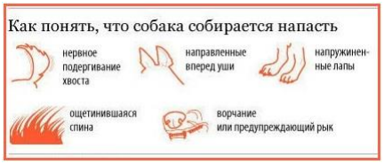
- Егер ит сізді құлатса, ішіңізге құлап, қолыңызбен мойныңызды жабыңыз. Иттің ауырсыну нүктелері мұрын, шап және тіл екенін ұмытпаңыз.
- Кез-келген есіктің артына жасырынып, жоғары көтерілуге тырысыңыз. Сіз тасты, таяқшаны қолдана аласыз, бірақ ит кішкентай болса ғана!
- Сіз бір уыс құмды көтеріп, иттің көзіне лақтыра аласыз. Бірақ, егер Сізге үлкен иттер шабуыл жасағысы келсе, мұны істеудің қажеті жоқ, өйткені бұл тек иттерді қоздырады.
- Егер сіз велосипедпен жүргенде сізге ит шабуыл жасаса, онда сіз тоқтауыңыз керек. Ит те тоқтап қалуы мүмкін, содан кейін аздап жаяу жүріңіз, сонда ит артта қалады.
Егер сізді ит тістеп алса не істеу керек?
- Тістеген жерді сабынмен немесе дезинфекциялық ерітіндімен жуыңыз, мысалы, 3% сутегі асқын тотығы.
- Егер қан кетсе, таңғышты жағыңыз.
- Ауруханаға баруды ұмытпаңыз, немесе одан да жақсысы, жедел жәрдем шақырыңыз.
- Иттің құтырмаға қарсы егілгенін білу үшін оның иесін табыңыз. Егер иесі табылмаса, құтырмаға қарсы инъекция курсынан өтуге тура келеді. Қазіргі уақытта бұл процедура әлдеқайда жеңіл, құтыру және сіреспе үшін трапеция бұлшықетіне тек 6 инъекция.

